TECNOLOGIE WEB
Prova di esame del 18/12/2015
Tempo a disposizione: 2 ore

ES 1 | 4
ES 2 | 5
ES 3 | 4
ES 4 | 6
ES 5 | 6
ES 6 | 7

Cognome

Nome

Numero Matricola

REGOLE.
Potete accedere solo a:
- http://www.w3schools.com/
- localhost
- http://www.validome.org/xml/

Potete usare Atom per scrivere il codice. Ricordatevi però di copiarlo e incollarlo in questo documento.

ESERCIZIO N. 1 (4 punti)
HTML
Scrivere il codice HTML5 accessibile e semanticamente corretto per realizzare una form che invia con metodo GET i seguenti dati:
- Gruppo di campi di anagrafica: Nome, cognome, email e data di nascita, con auto-completamento. La mail non è obbligatoria.
- Gruppo di campi per il fiore preferito con colore preferito e fiore preferito scelto da un menù con scelta multipla che mostra 3 delle seguenti opzioni Azalea, Begonia, Camelia, Dalia, Fiordaliso, Garofano, Rosa, Tulipano.
Copia-incollare il codice qui (HTML)

ESERCIZIO N. 2 (5 punti)

CSS
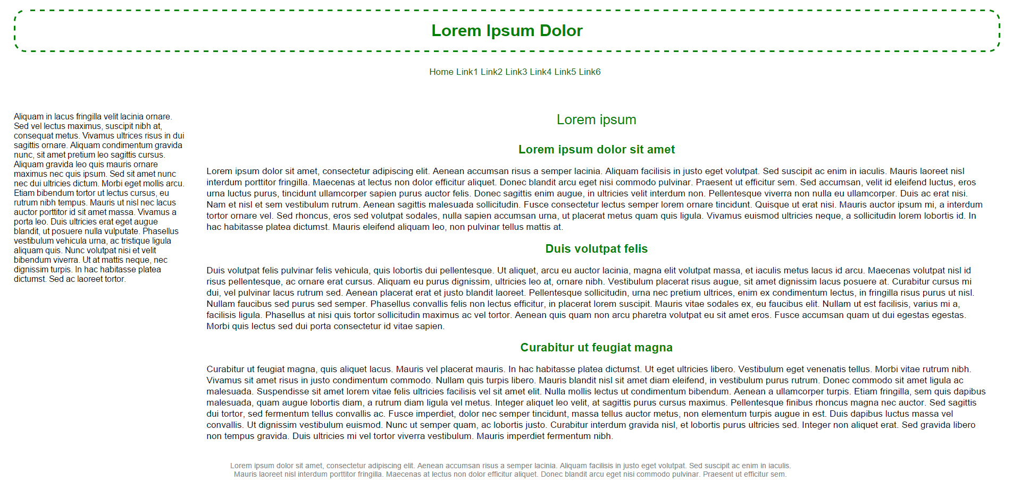

Dato il file esercizio_css.html, realizzare il file .css (esterno) così da ottenere il layout e lo stile riportati nello screenshot qui sopra, tenendo in considerazione quanto segue:
- L’elemento <header> ha i bordi arrotondati negli angoli (25px).
- L’elemento <ul> figlio diretto di <nav> e i suoi figli <li> devono essere resi come elementi inline e non come blocchi.
- I link discendenti di <nav> hanno la caratteristica di testo in grassetto e sottolineato in caso di mousehover.
- Gli elementi <aside> e <section> devono essere paralleli, <aside> a sinistra (occupando circa il 20% della larghezza della finestra del browser, inclusi margini e padding), <section> alla sua destra (occupando circa l’80% della larghezza della finestra del browser, inclusi margini e padding).
- Tutte le dimensioni (del testo, di larghezza dei blocchi, di margini e di padding) sono espresse con dimensioni relative e mai assolute.
- Il layout deve essere liquido (responsive design).
- L’elemento <footer> deve essere centrato rispetto alla larghezza complessiva della finestra del browser e il font deve essere più piccolo rispetto alla dimensione dei paragrafi di testo degli <article>.
Non sono ammesse modifiche al file esercizio_css.html.

Copia-incollare il codice qui (CSS)

ESERCIZIO N. 3 (4 punti)

DTD
Dato il file XML 'ceste_natalizie.xml' definire un DTD che lo validi.

Le regole da implementare sono quindi:
- ceste natalizie è un catalogo contenente una o più ceste natalizie
- ogni cesta natalizia contiene alimenti e/o bevande.
- Bevande contiene una lista di prodotti bevande
- Alimenti contiene una lista di prodotti alimenti
- ogni prodotto:
  - deve avere un attributo codice che contiene il codice del prodotto
  - ha un nome come primo elemento
    - Il nome può contenere testo oppure un solo elemento, tra torrone, panettone, pandoro e cioccolata
  - può avere una data di scadenza.

Copia-incollare il codice qui (DTD)

ESERCIZIO N. 4 (6 punti)
XSLT

Dato il file 'biblioteca.xml', realizzare una trasformazione XSLT che permetta di ottenere come output il file 'esercizio_xslt.html'.

Copia-incollare il codice qui (XSLT)

ESERCIZIO N. 5 (6 punti)
JavaScript
Dato il file html 'esercizio_javascript.html' in allegato, creare il codice JavaScript o jQuery che permetta di:
- Nascondere il contenuto della sezione sotto il bottone “Nascondi le informazioni aggiuntive”.
- Una volta che l'utente fa click sul bottone, la label del bottone deve cambiare in “Mostra le informazioni aggiuntive”.
- Il meccanismo dei due punti appena descritti deve essere ripetuto, per ogni volta che si fa click sul bottone (apri-chiudi-apri-chiudi).
- Controllare il contenuto del campo “username” per verificare che lo username contenga almeno 5 caratteri e contenga solo caratteri alfabetici. In caso di errore visualizzare un bordo rosso.
- Controllare il contenuto del campo “password” per verificare che la pw contenga almeno un numero e la lunghezza sia maggiore di 4. In caso di errore visualizzare un bordo rosso.

Ovviamente non è possibile modificare il file html.

Copia-incollare il codice qui (JavaScript o jQuery)

ESERCIZIO N. 6 (7 punti)
PHP
Scrivere il codice PHP che data la form nel file 'esercizio_PHP.html' permetta di fare una query con metodo POST al database “TecWEB” (con utente: root, pw: - vuota) inserendo I valori nella tabella “Studenti_iscritti”. Il risultato deve essere un messaggio che deve essere mostrato in una pagina php, diversa da quella di inserimento dei dati. Il data base “TecWEB” e la tabella “Studenti_iscritti” devono essere creati, se non esistenti.

Copia-incollare il codice qui (PHP)

